# **Nanocompósitos entre hexacianoferratos binários e nanoestruturas de carbono para a aplicação em baterias aquosas**

**Rodrigo M. Alves** (**PG**)1*, **Edson Nossol**.(**PQ**)1

¹ Institute of Chemistry, Universidade Federal de Uberlândia, Uberlândia, 38400-902, Brazil

* Corresponding email: [rodrigomartins@ufu.br](mailto:rodrigomartins@ufu.br)

**RESUMO**

Este trabalho relata a síntese e a caracterização eletroquímica de filmes de hexacianoferrato de níquel (NiHCF), hexacianoferrato de zinco (ZnHCF) e hexacianoferrato bimetálico de níquel-zinco (NiZnHCF), preparados por meio de voltametria cíclica sobre eletrodos de carbono vítreo. O comportamento eletroquímico de cada material foi estudado com o objetivo de avaliar suas propriedades redox e o potencial da combinação desses compostos para aplicação em baterias auto recarregáveis. Os perfis voltamétricos confirmaram a formação bem-sucedida de NiHCF e ZnHCF por meio da observação de pares redox distintos. No caso do filme bimetálico, os voltamogramas revelaram características de ambos os componentes individuais; no entanto, com o avanço dos ciclos, observou-se a transformação desses sinais em um novo par redox predominante na faixa de 0,6–0,9 V, indicando uma reorganização estrutural. Apesar da presença de pares redox bem definidos, o filme de NiZnHCF apresentou redução da corrente ao longo dos ciclos, sugerindo estabilidade eletroquímica limitada na ausência de nanoestruturas de carbono. Esses resultados ressaltam a necessidade de incorporar materiais carbonáceos condutores, como o óxido de grafeno reduzido, para melhorar o desempenho e a durabilidade dos nanocompósitos obtidos em aplicações de armazenamento de energia.

*Palavras-chave*: *Dispositivos armazenadores de energia*, *baterias auto recarregáveis*, *hexacianoferrato de níquel e zinco*, *óxido de grafeno reduzido.*

# **Introdução**



O aumento da população mundial traz consigo uma série de consequências, dentre elas a escassez de recursos hídricos e energéticos.(1) Entre os anos 1990 e 2000, o consumo de energia no Brasil aumentou em 49%, enquanto a capacidade das instalações foi ampliada em apenas 35%.(2) Portanto, faz-se necessário não só a pesquisa para o desenvolvimento de novos meios de produção de energia, mas também em dispositivos que armazenem e disponibilizem essa energia de forma mais eficiente.(3) É notável que nanocompósitos de materiais carbonáceos com diferentes hexacianoferratos são utilizados para diversos tipos de dispositivos armazenadores de energia, dentre os quais destacam-se as baterias auto recarregáveis.(4) Sugerindo que essa emergente classe de dispositivo, combinada com nanomateriais de carbono, é uma alternativa promissora para lidar com o problema mundial da demanda crescente por novos recursos energéticos, neste trabalho, pretende-se sintetizar o óxido de grafeno reduzido associado ao hexacianoferrato de níquel e zinco (HCFNiZn) e testar seus efeitos energéticos como baterias auto recarregáveis. Para isso, inicialmente foram sintetisados filmes de controle do hexacianoferrato de níquel (HCFNi), do hexacianoferrato de zinco (HCFZn) e do hexacianoferrato bimetálico (HCFNiZn), a fim de estudar e comparar suas propriedades individuais e também quando combinados no material de nanocompósito.

# **Experimental**

A síntese dos filmes foi baseada em um método eletroquímico. O processo foi realizado utilizando a técnica de voltametria cíclica sob agitação magnética em uma célula eletroquímica composta de três eletrodos, sendo eles um eletrodo de carbono vítreo como eletrodo de trabalho, um eletrodo de Ag/AgCl(sat) como eletrodo de referência e um fio de platina como contra eletrodo. Para a produção do filme de ZnHCF foi preparada uma solução de pH = 2 contendo 1x10-4 mol L-1 de Zn(NO3)2.6H2O, 1x10-3 mol L-1 de K3[Fe(CN)6] e 0,1 mol L-1 de KNO3 como eletrólito suporte. Foi utilizado uma faixa de potêncial de + 0,5 até 1,1 V com velocidade de varredura de 0,1 V s-1. Para a síntese do filme de NiHCF foi preparada uma solução contendo 1x10-4 mol L-1 de Ni(NO3)2.6H2O, 1x10-3 mol L-1 de K3[Fe(CN)6] e 0,5 mol L-1 de KNO3. Foi utilizado uma faixa de potêncial de 0,0 até +1,3 V com velocidade de varredura de 0,1 V s-1. Já para o produção do HCFNiZn foi preparada uma solução de pH= 2 contendo 1x10-4 mol L-1 de Ni(NO3)2.6H2O, 1x10-3 mol L-1 de K3[Fe(CN)6], 1x10-4 mol L-1 de Zn(NO3)2.6H2O e 0,1 mol L-1 de KNO3. A faixa de potêncial utilizada foi de +0,3 até 1,3 V com velocidade de varredura de 0,1 V s-1.

# **Resultados e Discussão**

Os filmes de controle foram preparados em uma célula eletroquímica por meio de voltametria cíclica e depositados na superfície de um eletrodo carbono vítreo, utilizando uma velocidade de varredura de 0,1 V s-1. Conforme observado no voltamograma da figura 1A, os picos relativos ao processo redox K2ZnII[FeII(CN)6] ⮀ KZnII[FeIII(CN)6] + K+ + e- do ZnHCF foram observados na região de 1,0 V, indicando que o material foi preparado com sucesso. Já o par redox observado na região de 0,77 V é atribuido ao óxido de zinco, Zn2+ + NO3- 2e- 🡪ZnO + NO2- que é formado durante a potênciodinamica da ciclagem devido à redução do nitrato.(5) Já na figura 1B, é possível observar dois pares de picos, um na região de 0,6 V e outro por volta de 0,4 V, ambos referêntes à formação do HCFNi, KniIIIFeIII(CN)6 + K+ + e- ⮀ K2NiIIFeII(CN)6, (6,7) indicando que a eletrodeposição dos filmes de controle foram efetuadas com sucesso na superfície do eletrodo. Com relação ao hexacianoferrato bimetálico apresentado na Figura 1C, nos primeiros ciclos foi possível observar os 4 pares de picos redox referêntes aos filmes controle, porém com o passar dos ciclos foi ficando nítido que houve uma transformção desses picos em um novo par predominante na região de 0,6 e 0,9 V, sendo necessário mais técnicas de caracterizações para confirmar a natureza do filme. O voltamograma da Figura 1D mostra o perfil do filme de HCFNiZn frente ao eletrólito de suporte de KNO3 0,1 mol L-1, onde foi possível observar que houve uma diminuição da corrente com o passar dos cíclos. Isso sugere que apesar da presença de pares redox bem definidos, faz-se necessário a presença de materais carbonáceos para aumentar a estabilidade do nanocompósito.(8,9)

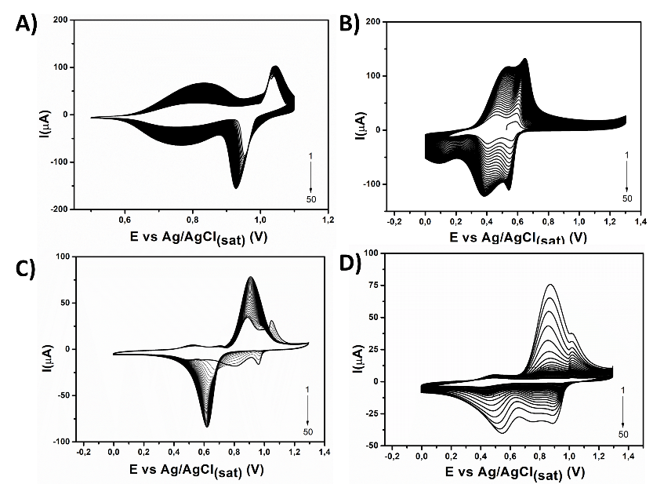

**Figura 1**. Voltamograma dos filmes de controle e do hexacianoferrato bimetálico. (A) filme de ZnHCF. (B) filme de NiHCF. (C) Filme do nanocompósito bimetélico HCFNiZn. (D) Perfil voltamétrico do filme de HCFNiZn frente ao eletrólito suporte KNO3 0,1 mol L-1

# **Conclusões**

A produção dos filmes de HCFNi e HCFZn foram realizadas por meio de voltametria cíclica na superfície de um eletrodo de carbono vítreo. Os voltamogramas indicam a presença de todos os pares redox para a formação desses materiais. No preparo do filme do hexacianoferrato bimetálico esses mesmos pares de pico foram observados nos primeiros ciclos, mas ao longo da potênciodinamica da ciclagem foram se transformando em um novo par de pico por volta de 0,6 e 0,9 V. O estudo do perfil voltamétrico desse filme frente ao eletrolito suporte KNO3 0,1 mol L-1 sugere que apesar de apresentar pares redox bem definidos, o material ainda possui uma baixa estabilidade, sendo necessário o uso de materiais carbonáceos para melhorar seu desempenho eletroquímico.

# **Agradecimentos**

O autor agradece a FAPEMIG pelo apoio financeiro da pesquisa, CAPES, CNPQ (310577/2023-3), FINEP e INCT Nanocarbono.

**Referências**

1. R. Fried; R. Reis, Rev. Augustus **2020**, 25, 82–93;

2. M. Tolmasquim, Amb. Soc. **2000**, 6–7, 179–183;

3. C. Liu; F. Li; M. Lai-Peng; H. M. Cheng, Adv. Mater. **2010**, 22, 28–62;

4. P. H. T. Soares; E. Nossol, ACS Appl. Nano Mater. **2019**, 2, 2241–2249;

5. H. W. Chu; R. Thangamuthu; S. M. Chen, Electrochim. Acta **2008**, 53, 2862–2869;

6. S. M. Chen; C. Y. Liou; R. Thangamuthu, Electroanalysis **2007**, 19, 2457–2464;

7. C. A. C. Sequeira; R. M. M. Antunes, Key Eng. Mater. **2002**, 230–232, 373–376.

8. W. Guo et al., Chem. Eng. J. **2024**, 499, 156480.

9. J. Li et al., Next Energy **2025**, 6, 100193.